Loopfietsactiviteiten in Bredius
27 januari, 2020
In het Brediuspark in Woerden kunnen bezoekers mensen op een loopfiets tegen komen. Sinds enige tijd worden in het Bredius loopfietsoefeningen gegeven door een oefentherapeute Cesar.
De loopfiets voor volwassenen zou mensen met beenklachten
meer bewegingsvrijheid geven en mobiel en fit maken. Doordat men op de fiets zit, draagt de fiets het gewicht en voelt dat een stuk lichter aan tijdens het lopen.
In het oefenprogramma dat meestal door vijf personen tegelijkertijd wordt afgewerkt, zitten ook rek- en strekoefeningen.
Foto’s: Anno Visser
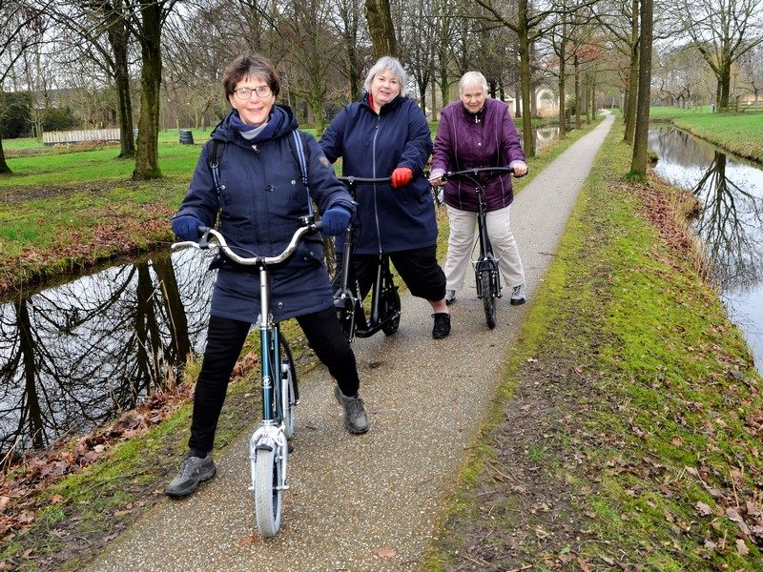
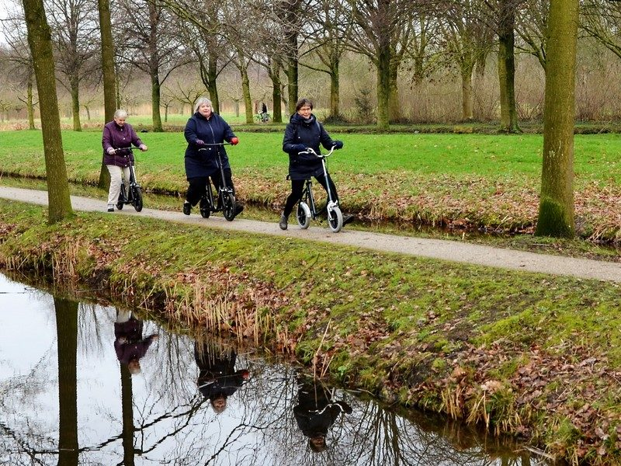

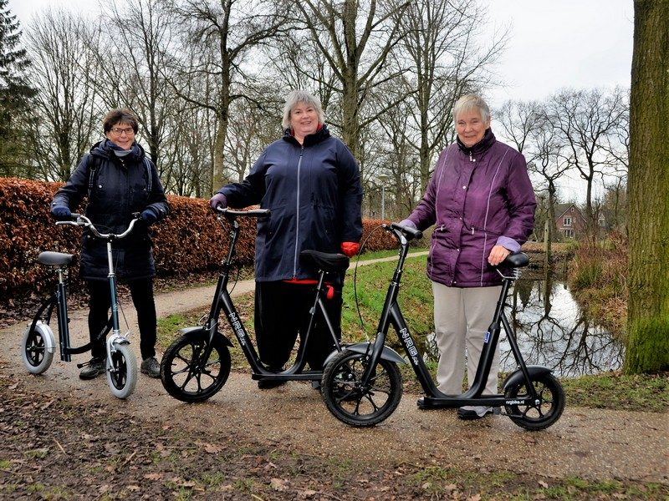

https://rplwoerden.nl/loopfietsactiviteiten-in-bredius/

